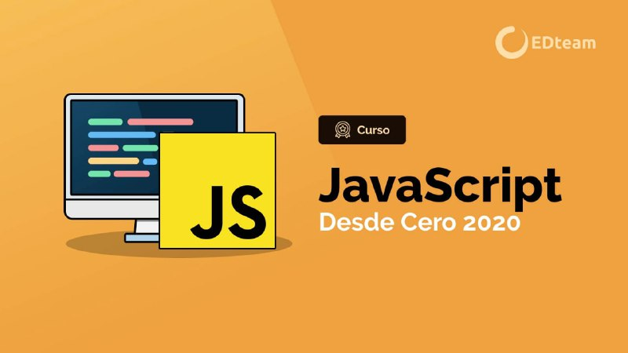

JavaScript desde cero (2020)  
  
Domina las bases del único lenguaje que te da la oportunidad de trabajar del lado del cliente y del lado del servidor.

https://app.degoo.com/share/EMxsYtV1tsl2Io?_branch_match_id=871929284072308240